**Министерство науки и высшего образования Российской Федерации Федеральное государственное бюджетное образовательное учреждение высшего образования**



**«Московский государственный технический университет имени Н.Э. Баумана**

**(национальный исследовательский университет)»**

**(МГТУ им. Н.Э. Баумана)**

ФАКУЛЬТЕТ «Информатика и системы управления» (ИУ)

КАФЕДРА «Информационная безопасность» (ИУ8)

# Отчёт

по лабораторной работе № 1

по дисциплине «Технологии и методы программирования»

**Тема: «Циклические алгоритмы»**

Вариант 5

Выполнил: А. В. Куликова, студент группы ИУ8-11М

Проверил: А. Ю. Быков

г. Москва, 2024 г.

## 1. Постановка задачи

Тренировка, вспомнить программирование.

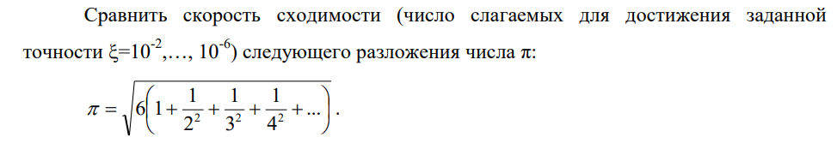

**2. Ход работы**

Для вычисления числа π по данному разложению используется ряд, который представляет собой сумму обратных квадратов натуральных чисел.

Формула для числа π следующим образом:

π = sqrt(6 * (1 + 1/2^2 + 1/3^2 + 1/4^2 + ...))

Для проведения исследования скорости сходимости этого ряда и определения числа слагаемых для достижения точности e, можно вычислить разности между приближенным значением числа π и точным значением числа π (где π = 3.14159265359).

Проведем вычисление для нескольких значений точности e:

|  |  |
| --- | --- |
| e = 10^(-2) | Вычисления суммы обратных квадратов натуральных чисел до достижения точности e = 10^(-2) |
| e = 10^(-4) | Вычисления суммы обратных квадратов натуральных чисел до достижения точности e = 10^(-4) |
| e = 10^(-6) | Вычисления суммы обратных квадратов натуральных чисел до достижения точности e = 10^(-4) |

Сравнивание приближенное значение с точным значением числа π и определяем число слагаемых.

Таким образом, для каждого значения точности e будется проводить вычисления суммы обратных квадратов натуральных чисел и определяться число слагаемых, необходимых для достижения данной точности.

Листинг 1 – Код программы

/**

 * Этот класс вычисляет приближение числа Пи, используя формулу Базельской

 * задачи и различные уровни точности.

 */

class Main {

    public static void main(String[] args) {

        // Перебор различных уровней точности

        for (int i = 2; i <= 6; i += 2) {

            double e = Math.pow(10, -i); // уровень точности

            long startTime = System.currentTimeMillis();

            double pi = Math.sqrt(6 * calculatePi(e)); // Вычисление приближение числа Пи

            long endTime = System.currentTimeMillis();

            // Вывод результатов

            System.out.println("Приближение Пи с e = 10^(-" + i + "): " + pi);

            System.out.println("Необходимое количество терминов: " + calculateNumTerms(e));

            System.out.println("Затраченное время: " + (endTime - startTime) + " ms\n");

        }

    }

    /**

     * Сумма членов для аппроксимации числа Пи, используя формулу

     * Базельской задачи.

     */

    public static double calculatePi(double e) {

        double sum = 1.0;

        double term;

        int n = 2;

        // Вычисление сумму до тех пор, пока член не станет меньше указанной точности.

        do {

            term = 1.0 / (n * n);

            sum += term;

            n++;

        } while (term >= e);

        return sum;

    }

    /**

     * Расчет количества членов, необходимых для достижения указанной точности.

     */

    public static long calculateNumTerms(double e) {

        double term;

        int n = 2;

        long numTerms = 1;

        // Количество членов, необходимых для достижения указанной точности.

        do {

            term = 1.0 / (n * n);

            n++;

            numTerms++;

        } while (term >= e);

        return numTerms;

    }

}

Результат:

PS C:\javasing> c:; cd 'c:\javasing'; & 'C:\Program Files\Java\jdk-21\bin\java.exe' '--enable-preview' '-XX:+ShowCodeDetailsInExceptionMessages' '-cp' 'C:\Users\USER\AppData\Roaming\Code\User\workspaceStorage\31d35e5cdf1591ff87c9bce6d6880b21\redhat.java\jdt_ws\javasing_66707269\bin' 'Main'

Приближение Пи с e = 10^(-2): 3.0574815067075627Необходимое количество терминов: 11

Затраченное время: 0 ms

Приближение Пи с e = 10^(-4): 3.1321704261963457Необходимое количество терминов: 101

Затраченное время: 0 ms

Приближение Пи с e = 10^(-6): 3.1406390095181815Необходимое количество терминов: 1001

Затраченное время: 0 ms

